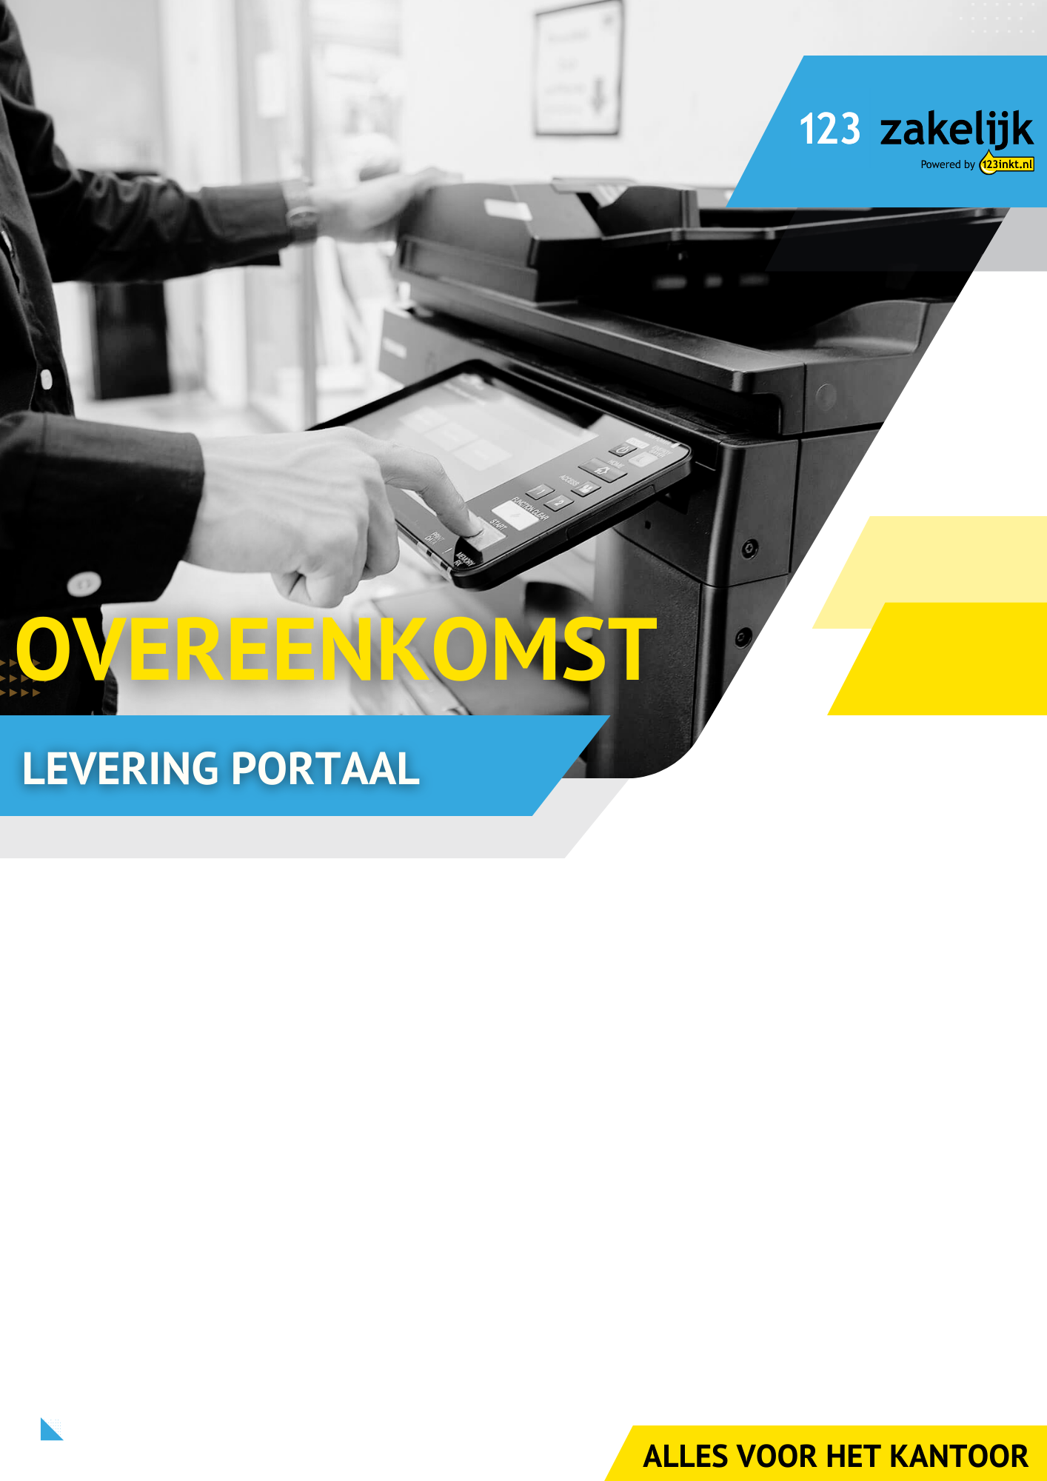

Naam bedrijf
Naam contactpersoon
Straatnaam
Postcode en stad

Datum : 03 februari 2026
Betreft : Leveringsovereenkomst 4940

Geachte heer, mevrouw,

In vervolg op uw samenwerking met Cirquly ontvangt u hierbij de leveringsovereenkomst. De voorwaarden zijn afgestemd met Cirquly.

Wij verzoeken u vriendelijk de bijlage door een daartoe vertegenwoordigingsbevoegd persoon of, indien tezamen bevoegd, de vertegenwoordigingsbevoegde personen conform de inschrijving bij de Kamer van Koophandel voor akkoord te laten ondertekenen en aan ons te retourneren.

Wij zien uit naar een prettig samenwerking,

Met vriendelijke groet,

Claudia van Brakel - Oostrom
123zakelijk B.V.

Voorwaarden leveringsovereenkomst

- U krijgt tot 01-02-2027 toegang tot de Portal van 123zakelijk B.V. middels een gebruikersnaam en wachtwoord die u per mail ontvangt van ons.

- Na het verstrijken van de hierboven genoemde periode wordt de toegang tot de Portal en daarmee de leveringsovereenkomst met Cirquly stilzwijgend verlengd voor opeenvolgende periodes van dezelfde duur (12 maanden), tenzij Cirquly ten minste drie maanden voor het aflopen van de termijn schriftelijk aan de andere partij te kennen geeft de leveringsovereenkomst niet te willen verlengen.

- Het aanbod van geselecteerde producten kan in overleg tussen partijen en na akkoord van 123zakelijk B.V. worden aangepast en/of uitgebreid.

- U verstrekt ons een doorlopende SEPA-machtiging, welke is opgenomen in Bijlage 1.

- Op deze leveringsovereenkomst zijn de algemene verkoop- en leveringsvoorwaarden Portal 123zakelijk van toepassing, welke te raadplegen en te downloaden zijn op www.123zakelijk.nl/algemene-verkoop-en-leveringsvoorwaarden-portal-123zakelijk. De toepasselijkheid van eventuele (inkoop)voorwaarden van de Klant worden uitdrukkelijk van de hand gewezen.

Voor akkoord:

Naam: _________________________

Datum: _________________________

Handtekening: _________________________

Bijlage 1) SEPA Machtiging

Klant machtigt 123zakelijk B.V. of een door 123zakelijk B.V. aangewezen partij middels onderstaande SEPA machtigingen om alle uit deze overeenkomst voortvloeiende bedragen te innen middels automatisch incasso.
Door ondertekening van dit formulier geeft u toestemming aan de incassant om doorlopende incasso-opdrachten te sturen naar uw bank om een bedrag van uw rekening af te schrijven in verband met uw contract(en) en uw bank om doorlopend een bedrag van uw rekening af te schrijven.

Opmerking: Als u het niet eens bent met een automatische afschrijving kunt u deze laten terugboeken. Neem hiervoor binnen acht weken na afschrijving contact op met uw bank.
Vraag de bank naar de voorwaarden.

Indien het bedrag van uw termijn verandert of ons IBAN nummer wijzigt, zullen wij u hier minstens vijf (5) dagen van te voren schriftelijk over informeren (prenotificatie).

Mandaat referentie: 36130
Gegevens Incassant

Naam: 123zakelijk B.V.
Adres: Nieuw Walden 56
Postcode: 1394PC Nederhorst den Berg
Land: Nederland
Incassant ID: NL40ZZZ804147100000

Naam tekenbevoegde |  | IBAN nummer
Handtekening: |  | E-mailadres financieel contactpersoon

